Дигитальная архитектура
Г.М. Кравченко, К.П. Подолько, Т.А. Литовченко
Донской государственный технический университет
Аннотация: В статье рассмотрены основные законы дигитального формообразования объектов, содержащих в себе принципы формирования параметрических структур. Особенность подхода заключается в том, что построение модели осуществляется заданием переменных характеристик. Строительные объекты проектируются как единое целое, а изменение одного параметра приводит к автоматическому изменению связанных с ним атрибутов и всей модели.
Ключевые слова: дигитальная архитектура, параметрическое проектирование, динамичность, самоорганизация, непрерывно-топографическая поверхность, уравнение Кассини, математические алгоритмы, скриптовый метод.
Потребность выделения дигитальной архитектуры [1] появилась в ходе поиска новых идей на фоне прогрессивных явлений в сфере инновационных систем и технологий. Фундаментальными отличиями от линейной архитектуры является полномерное осуществление стадий проектирования зданий и сооружений с помощью компьютерных технологий и появление свойственных параметризму особенностей: асимметричность, явление динамичности форм и отсутствие типового модуля [2].
Объект трактуется не только, как криволинейная форма, но и как биологический организм, отраженный посредством математических алгоритмов, выражая собой эклектичность в виртуальном и реальном мире. Каждый новый проект, осуществленный в дигитальном пространстве, порождает новые понятия и теории. Имеет место и обратный эффект изменения формы в соответствии с современным информационным базисом концепций возводимых сооружений [3].
В среде параметрического проектирования можно выделить ряд основных методов [4], наиболее актуальных для получения геометрии объекта: параметрический, фрактальный, тесселяционный метод. Существует несколько подходов в дигитальной архитектуре: иерархический, редукционный и эволюционно-алгоритмический.
Параметрическое моделирование – алгоритмизированная программа самоорганизации архитектурной формы. Применение параметрического моделирования стало возможным только с возникновением современных информационных технологий. Форма объекта извлекается из динамического вычислительного процесса, происходящего в виртуальной реальности [5]. Последующее развитие основывается на принципах параметрического проектирования и скриптовых методах.
В параметризованных программных комплексах нелинейного формообразования: 3D Max, RhinoCeros и его плагина Grasshopper – заложены топологические возможности инструментария и принципы архитектурного проектирования. Задачи программных модулей: реализация согласования вводимых данных, определение сложных алгоритмических взаимосвязей между объектами, наследование свойств и передача их на исполнение, построение трехмерных топологических форм, осуществленное методом NURBS моделирования с возможностью исследования и изменения.
Уравнение кривой, которая является геометрическим местом точек, чье произведение расстояний от двух фиксированных фокусов постоянно, называется овалом Кассини.
Геометрия природы [6] есть геометрия овалов Кассини. Их трансформация осуществляется в соответствии с изменением параметра фокусного расстояния. Приведенная зависимость демонстрирует логическое и энергетическое обоснование процессов деления, широко наблюдаемых в природе. Многие биологические или физические объекты, например биологическая клетка, представляют собой кассиноиду – объемное тело, образованное вращением овала Кассини вокруг вертикальной оси. Кассиноидальное деление происходит вследствие изменения условий энергетического равновесия объекта. Геометрическое выражение этого процесса состоит в изменении фокусного расстояния овала Кассини. При превышении некоторого энергетического порога кассиноидальный объект стремится к стабильному состоянию, достижения баланса происходит посредством изменения энергии и формы, этот процесс моделируется овалами Кассини.
Следует отметить лемнискату Бернулли и эквивалентную ей пространственную фигуру – лемнискатоиду, которые выражают состояние термодинамического равновесия системы.
Непрерывно-топографическая поверхность Кассини (рис.1) содержит в качестве линий уровня овалы Кассини. В основании поверхности лежит окружность, в крайней точке по оси z получаем лемнискату Бернулли. Поверхность Кассини задана параметрическим способом [7]:
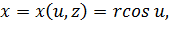
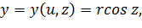
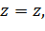
где параметр u изменяется в пределах: 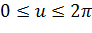.
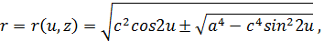
где a - параметр изменения формы овалов;
c - параметр изменения оси непрерывно-топографической поверхности; 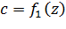
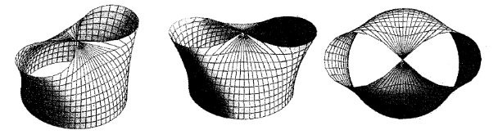Рис. 1. – Непрерывно-топографическая поверхность Кассини
Для исследования дигитального формообразования в соответствии с принципом моделирования параметрических структур разработан проект большепролетного сооружения [8,9]. Уникальный объект представляет собой современное направление архитектуры. При разработке основополагающих принципов моделирования объекта использована трактовка конструкций как изменчивой системы, воплотившей идеи античной архитектуры (рис.2).
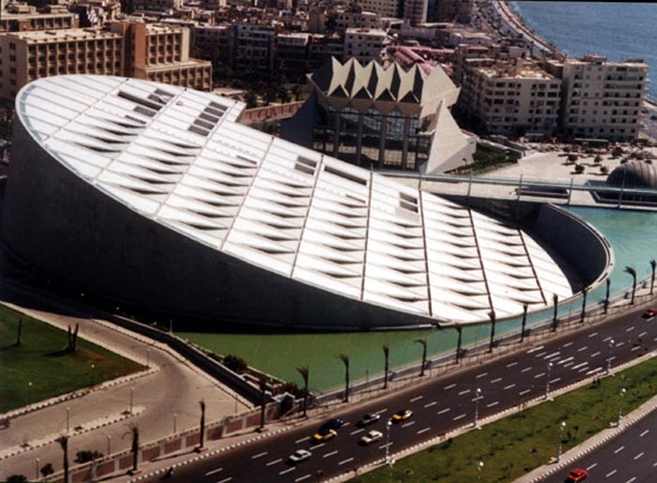
Рис. 2. – Современная Александрийская библиотека в Египте
В основании уникального здания библиотеки лежит окружность радиусом 80 м, форма сооружения задана параметрически уравнениями Кассини. В программном комплексе Rhinoceros 5.0 выполнено 3D моделирование объекта с использованием плагина Grasshopper (рис.3).
Лемниската Бернулли представляет собой символ бесконечности, что подчеркивает функциональное назначение объекта как стремление человечества к познанию вселенной. Новая форма передачи информации не исключает взаимодействия в социуме. Предлагаемый проект библиотеки будущего включает не только креативное пространство лектория, читальных залов, зимнего сада, научных лабораторий, книгохранилища, но и современные компьютерные залы, оборудованные быстродействующими компьютерами с необходимыми программными комплексами и интернетом.
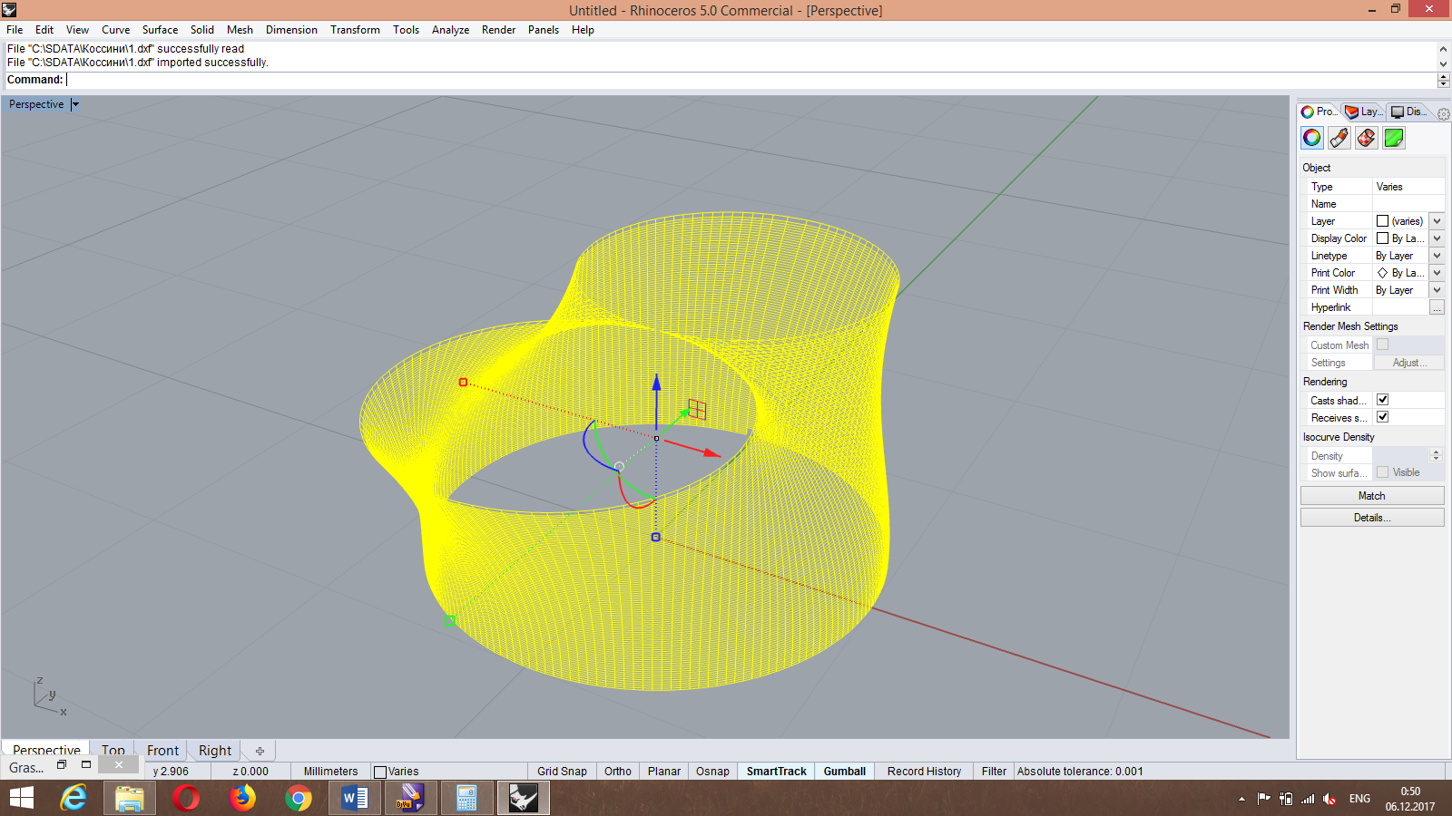
Рис. 3. – Здание библиотеки с поверхностью Кассини в Rhinoceros 5.0
Связывая воедино множество разнородных составляющих проекта, используя генеративные методы параметрического и топологического формообразования, наборы изменяемых данных, применяя междисциплинарный подход в проектировании [10], авторам удалось добиться развития дигитальной архитектуры, более адаптированной к окружающей среде, с необычной выразительностью.

Литература
- Васильков Г.В. Теория адаптивной эволюции механических систем. Ростов-на-Дону: Терра-Принт, 2007. 248 с.
- Кравченко Г.М., Васильев С.Э., Пуданова Л.И. Парадигма фрактальных структур // Инженерный вестник Дона, 2017, №4 URL: ivdon.ru/ru/magazine/archive/n4y2017/4450.
- Кравченко Г.М., Васильев С.Э., Пуданова Л.И. Моделирование фракталов // Инженерный вестник Дона, 2016, №4 URL: ivdon.ru/ru/magazine/archive/n4y2016/3930.
- Лихобабин К.А., Шевнина А.П., Поморов С.Б. Параметрическая методология в работе архитектора // Вестник АлтГТУ им. И.И. Ползунова. 2015. №1-2. С. 223-226.
- Поморов С.Б., Исмаил Халед Д.Альдин. Терминология нелинейной архитектуры и аспекты ее применения // Вестник ТГАСУ. 2014. №3. С. 78-87.
- Стессель С.А. Заимствование природных принципов формообразования в параметрической архитектуре // Вектор науки ТГУ. 2015. №2. С. 52-57.
- Кривошапко С.Н., Иванов В.Н., Халаби С.М. Аналитические поверхности: материалы по геометрии 500 поверхностей и информация к расчету на прочность тонких оболочек. М.: Наука, 2006. 544 с.
- Jencks, Ch. Non-linear architecture / Ch. Jencks // Architectural Design. 1997. V. 67. № 9/10. pp. 98–106.
- Schumacher P. Parametricism - A New Global Style for Architecture and Urban Design // AD Architectural Design - Digital Cities. London: John Wiley & Sons Ltd., 2009. V. 79. № 4. pp. 14-45.
- Надыршин Н.М. Параметризм как стиль в архитектурном дизайне// Вестник ОГУ. 2013. №1. С. 53-57.

References
- Vasil'kov G.V. Teorija adaptivnoj jevoljucii mehanicheskih system [The theory of adaptive evolution of mechanical systems]. Rostov-na-Donu: Terra-Print, 2007. 248 p.
- Kravchenko G.M., Vasil'ev S.Je., Pudanova L.I. Inženernyj vestnik Dona (Rus), 2017, №4 URL: ivdon.ru/ru/magazine/archive/n4y2017/4450.
- Kravchenko G.M., Vasil'ev S.Je., Pudanova L.I. Inženernyj vestnik Dona (Rus), 2016, №4 URL: ivdon.ru/ru/magazine/archive/n4y2016/3930.
- Lihobabin K.A., Shevnina A.P., Pomorov S.B. Vestnik AltGTU im. I.I. Polzunova. 2015. №1-2. pp. 223-226.
- Pomorov S.B., Ismail Haled D.Al'din. Vestnik TGASU. 2014. №3. pp. 78-87.
- Stessel' S.A. Vektor nauki TGU. 2015. №2. pp. 52-57.
- Krivoshapko S.N., Ivanov V.N., Halabi S.M. Analiticheskie poverhnosti: materialy po geometrii 500 poverhnostej i informacija k raschetu na prochnost' tonkih obolochek [Analytical surfaces: materials of geometry of 500 surfaces and information for durability calculation of thin covers]. M.: Nauka, 2006. 544 p.
- Jencks, Ch. Architectural Design. 1997. V. 67. № 9-10. pp. 98–106.
- Schumacher P. AD Architectural Design. Digital Cities. London: John Wiley & Sons Ltd., 2009. V. 79. № 4. pp. 14-45.
- Nadyrshin N.M. Vestnik OGU. 2013. №1. pp. 53-57.

